Videoanalyse af elastikspring, forskal mellem model og video-virkelighed
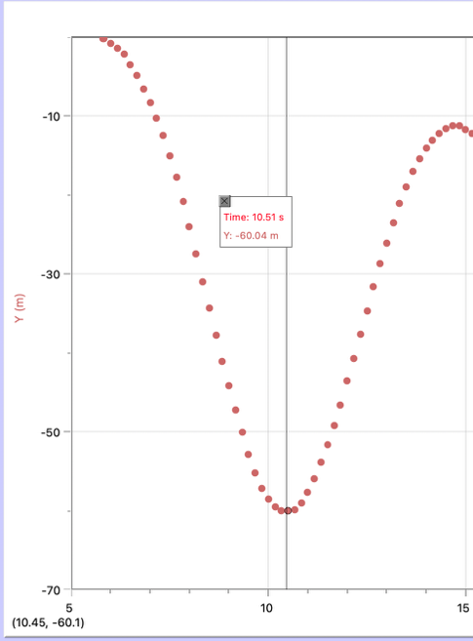
Dokumentation Klara viser hvordan markøren kan bruges til at vise hvordan de målte værdier er aflæst
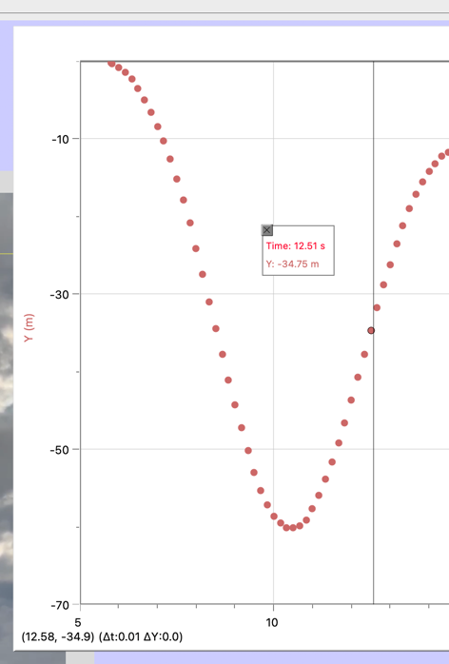
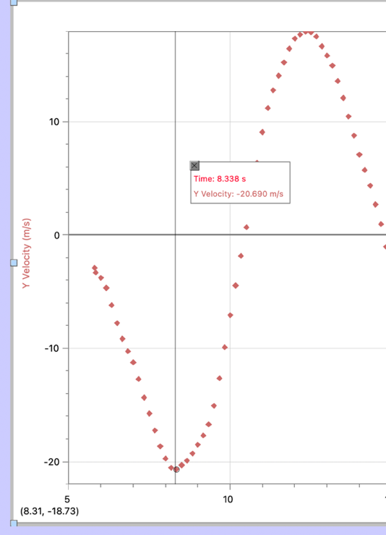

Klara k = 69,2 N/m
 | Målt værdi | Beregnet værdi | Afvigelse
$$y_{max}$$ | 42 m | 46,5 m | 9,6%
$$v_{max}$$ | 20,7 m/s | 22,76 m/s | 9,1%
$$y_{ligevægt}$$ | 16,75 m

Amanda k = 62 N/m
 | Målt værdi | Beregnet værdi | Afvigelse
$$y_{max}$$ | -40,47 m | -50,42 | $$\left(\frac{40,47}{50,42}\right)≈-20,8\%$$
$$v_{max}$$ | 20,34 m/s | 23 m/s | $$\left(\frac{20,34}{23}\right)≈-12,6\%$$
$$y_{ligevægt}$$ | 18,58 m

Ane k = 71 N/m
 | Teoretisk værdi | Målt værdi | Afvigelse
$$y_{max}$$ | 45,71 m | 40,5 m | -11%
$$V_{max}$$ | 22,68 m/s | 20,3 m/s | -10%
$$y_{ligevægt}$$ |  | 16,4 m

Christian og Carl k = 89 N/m
 | Teoretisk værdi | Målt værdi | Afvigelse
$$y_{max}$$ | 38,2 m | 40 m
$$V_{max}$$ | 20,8 m/s | 20,9 m/s
$$y_{ligevægt}$$ |  | 13 m

Muhammad og Masa k = 70 N/m
Fysisk størrelse | målt værdi | teoretisk værdi | afvigelse i %
$$y_{max}$$ | 33m | 34,848m | -5 %
$$v_{max}$$ | 18,89 m/s | 16,55 m/s | + 14 %

Selma k = 100,8 N/m
 | Teoretisk værdi | Målt værdi | Afvigelse
$$y_{max}$$ | 34,9 m | 42,2 m
$$V_{max}$$ | 21,6 m/s | 21,2 m/s
$$y_{ligevægt}$$ |  | 11,5 m

I den teoretiske model ses der bort fra elastikkens masse på 23 kg og der ses bort fra luftmodstand. Hvis elastikkens masse medtages og der ses bort fra luftmodstand, så burde den målte fart være større end den teoretiske fart. Beregning af elastikkens styrke k varierer fra 62 N/m til 101 N/m. målt max fart varierer fra 19 m/s til 23 m/s og laveste punkt under elastikkens frie længde fra 33 m til 42 m. Flere aflæser en afstand mellem platform og springets laveste være på 58 m, hvilket er urealistisk da afstanden mellem platformens bund og vandet er 59 m

